地下式污水处理厂技术

北京北华清创环境科技有限公司

1.地下厂技术产生背景
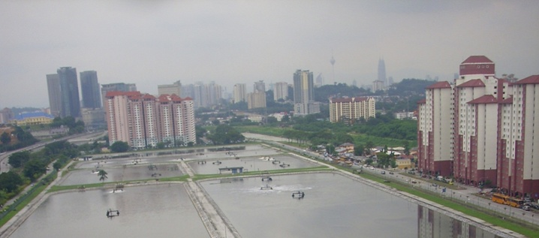
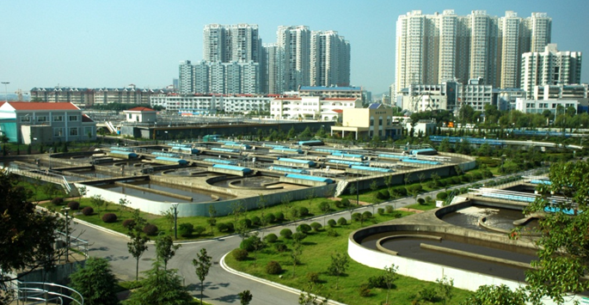
近年来，随着我国经济及城市化建设的飞速发展，国内一线二线和绝大部分经济较发达城市2000年以前建设的数百座污水处理厂面临被城市发展区域包围、成为“城中厂”的现实问题，因噪音、恶臭等环境污染及景观不协调等原因，亟待改建。

2.地下式污水厂简介
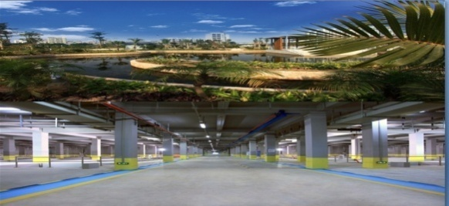
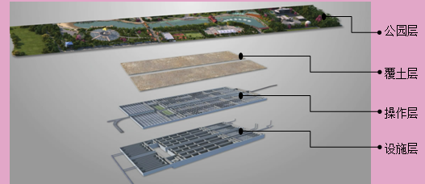
在不影响地面土地使用功能的条件下，将污水厂沉入地下空间，建造的适于进入式运行管理的、全地下式大型市政生活污水处理系统。厂区地面多利用出水再生回用建设休闲、娱乐景观公园，不仅解决了地上污水厂的诸多问题，且极大的改善了环境，带动了周边经济的发展。

3.污水厂全地下理念

公共设施地下化是国际大城市规划发展的重要方向之一。污水处理厂的地下化构建了污水处理功能、生态功能和谐共存的综合体，将成为城市污水处理系统建设的新趋势和发展方向，是解决地面式污水处理厂环境影响问题、彻底改变污水处理厂形象的有效途径。

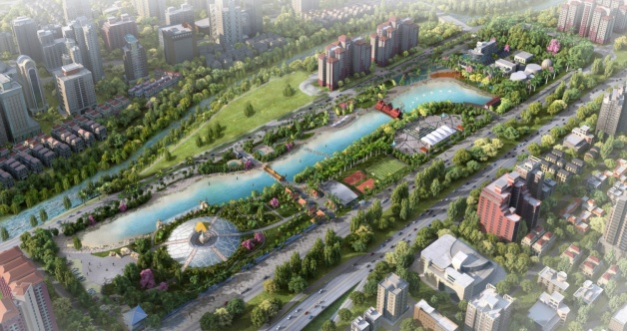
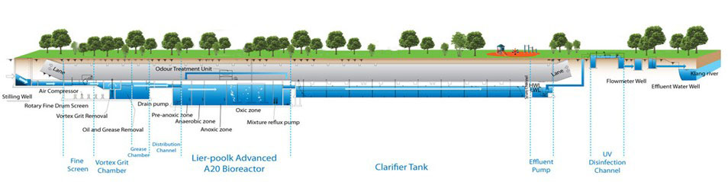
4.地下厂工艺特点
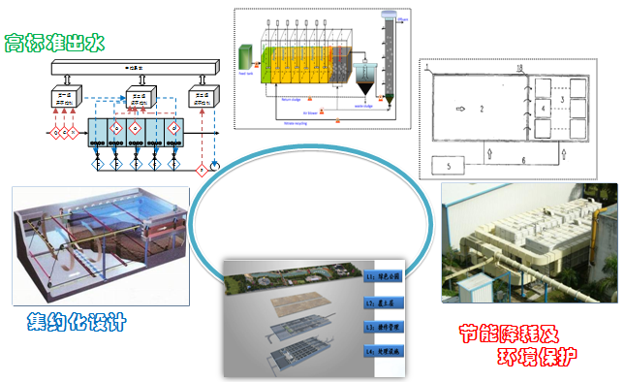
系统采用主体构筑物组团布局共壁合建技术、分段进水高效生物脱氮除磷技术、高负荷固液分离技术装备、后置浸没式超滤膜、高标准多级多段深度除臭工艺、地下高效自然采光、以原生污水为污水源机组间接冷源的闭式污水源热泵系统等先进技术，使整体工艺在适应污水厂地下模式的同时，实现高出水标准及绿色节能。污水厂出水再生回用于地面生态园林景观及绿化。
整个系统占用空间少，二次环境污染小，温度变化小且安全性高；地面生态园林景观不影响周围土地商业价值、且能够很好地提升环境景观效果。

5.应用范围
该技术适用于已被城市包围的地上污水处理厂的就地改造，不引发大规模的管网及其它改建工程，节省投资；用地紧张地区的再生水处理厂、环境要求高的高档生活区再生处理厂的建设；低碳源进水的深度脱氮除磷，以及高标准再生水处理。

6.工程案例
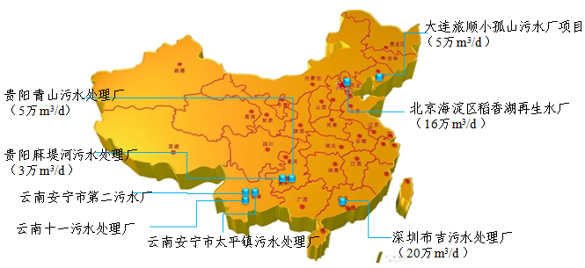

该技术将陆续在国内外9个地下式再生水厂项目中得到应用。其中1个为国际项目——马来西亚吉隆坡Pantai第二地下再生水处理厂（32万m3/d），8个为国内项目，包括：稻香湖再生水厂（16万m3/d）、贵阳麻堤河再生水厂（3万m3/d）、贵阳青山再生水厂（5万m3/d）、旅顺小孤山再生水厂（5万m3/d）等，以及国内规模最大的地埋式水厂——深圳布吉污水处理厂（20万m3/d）。应用总规模超过80万m3/d。

